

Rapport travaux dirigés programmation orientée objet

Master 1 Bio-Informatique

10 mars 2020

Enseignants:
Jenny Benois-Pineau / Marie Beurton-Aimar

Rapport de Abdelghani Neuhaus & Martin Drancé
Introduction

Le but des ces travaux dirigés est de se familiariser avec le paradigme de programmation orientée objet (POO) ainsi que certaines notions spécifique au langage de programmation C++.
L’intérêt de C++ est qu’il permet, contrairement à C, d’utiliser des objets, tout en conservant certaines fonctionnalités de C. Nous pourrons donc apprendre les bases de la POO, comme l’encapsulation, les surcharges ou l’héritage, tout en apprenant les spécificités d’un langage de programmation beaucoup plus « bas niveau » que ceux vu au premier semestre (Python ou Javascript).

Cahier des charges

Ces exercices ont pour but de nous apprendre à manipuler les constructeurs/destructeurs, savoir utiliser la surdéfinition de fonction, connaître les bonnes pratiques liées à l’utilisation de fonctions en ligne et savoir définir et utiliser les fonctions amie.
Nous apprendrons aussi à utiliser certaines notions capitales du langage de programmation C++, comme l’allocation de mémoire et l’utilisation de pointeurs.
La rédaction du rapport et la remise des codes sources de chacun des exercices suivent les directives de Mme Benois-Pineau.

Mise en œuvre

Exercice 1 :

Pour tester le fonctionnement des constructeurs et des destructeurs, nous créons une classe Personne (Illustration 1) ayant pour attributs :
- Un nom (tableau de 20 char) ;
- Un prénom (tableau de 20 char) ;
- Un âge (un nombre entier de type int)

Il existe pour cette classe 3 constructeurs différents (Illustrations 1&2) :
- Un sans paramètres qui initialise le nom et le prénom à “inconnu” et l’âge à 0 ;
- Un qui prendra en paramètres le nom, le prénom et l’âge ;
- Un constructeur par copie.
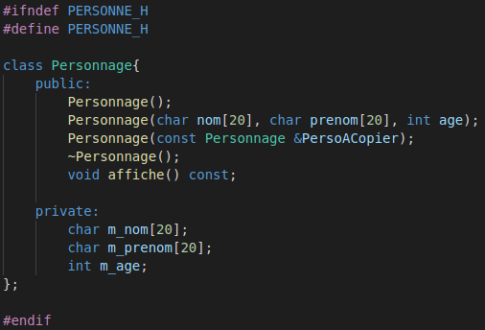Illustration 1: Fichier header de la classe Personne

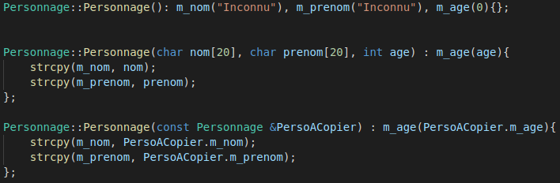Illustration 2: Définition des constructeurs dans le fichier cpp de la classe Personne

Pour tester le fonctionnement de cette classe nous utiliserons une fonction affiche() qui affichera le nom, le prénom et l’âge de chaque personne (Illustration 3).
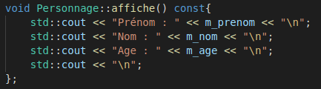Illustration 3: Définition de la fonction affiche() dans le fichier cpp de la classe Personne
Dans le fichier main.cpp, nous créons un tableau de trois pointeurs de type Personnage : une créée avec le constructeur sans paramètres, une créée avec le constructeur plus développé et la dernière qui sera une copie (Illustration 4).
Nous parcourons le tableau pour afficher chacune des Personne (Illustration 4).
Une fois les noms, prénoms et âges vérifiés, nous libérons la mémoire utilisées pour le tableau (Illustration 4).
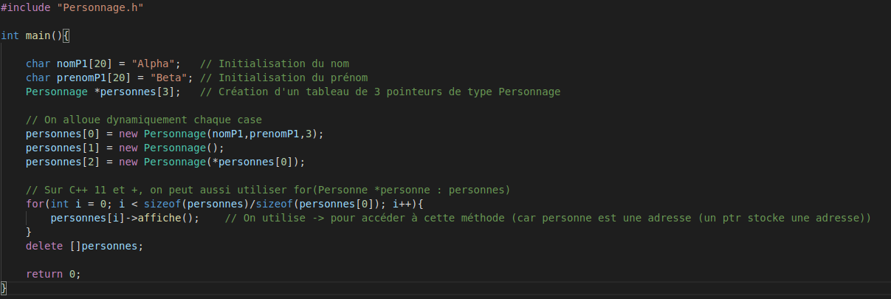Illustration 4: Main.cpp à exécuter pour réaliser les tests de la classe Personne

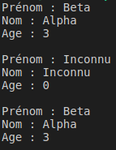

Illustration 5: Affichage sur la console après l’exécution du main.cpp

On constate que tous les constructeurs fonctionnent correctement : celui avec des paramètres permet de prendre des arguments, celui sans paramètres permet d’initialiser une Personne avec des valeurs par défaut et celui par copie effectue correctement la copie.

Exercice 2 :
Ici, on reprend la même classe mais on utilise des tableaux dynamiques pour le nom et le prénom. Aussi, on modifie le constructeur et le destructeur pour qu’ils alloue et libère la mémoire lors de la création puis la destruction d’un objet.
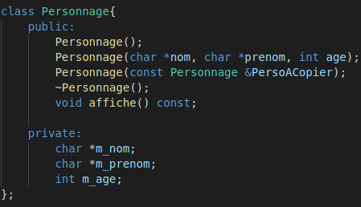

Illustration 6: Définition de la classe dans le fichier hpp de la classe Personne

On a changé les attributs et on les a déclaré sous forme de pointeurs car lors de l’allocation de mémoire, on crée un tableau de pointeurs, et pour avoir une compatibilité de types, on crée des *char.

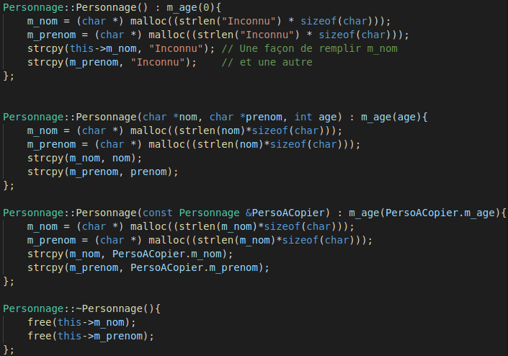
Illustration 7: Définition des constructeurs et destructeurs dans le fichier cpp de la classe Personne

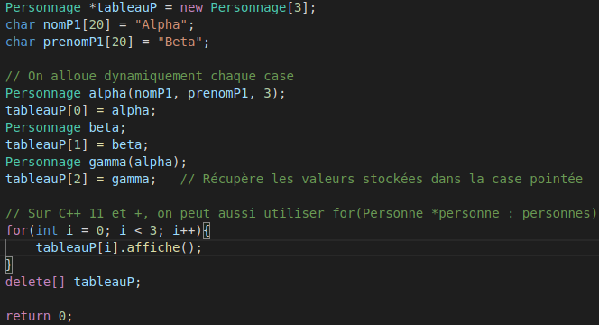

Illustration 8: Fichier main.cpp (à gauche) et résultat en console (à droite)

Exercice 3 :
Dans cet exercice, on doit implémenter une classe Pile qui gère des entiers, ces derniers étant stockés dans un tableau d’entiers alloué dynamiquement. Les méthodes ci dessous ont du être implémentés :
- 3 constructeurs (par défaut, plus développé et par copie)
- Le destructeur
- Une fonction pour empiler
- Une fonction pour dépiler qui fournit la valeur de l’entier en haut de la pile et le supprime de la pile,
- Une fonction qui renvoie 1 si la pile est pleine (nombre d’entiers dans la pile = taille du tableau) et 0 sinon
- Et une fonction qui renvoie 1 si la pile est vide et 0 sinon.
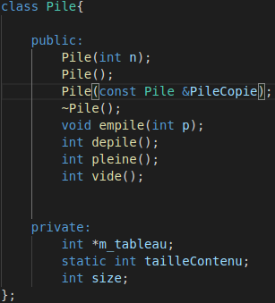

Illustration 9: Définition de la classe dans le fichier hpp de la classe Pile
L’attribut :
- m_tableau correspond au tableau de stockage en lui-même. Il est crée dynamiquement (allocation dynamique de la mémoire, cf figure 10).
- tailleContenu est déclaré afin de compter la taille du contenu à chaque action utilisation d’empiler ou de dépiler
- size est un attribut utilisé pour la copie (cf.figure 10).
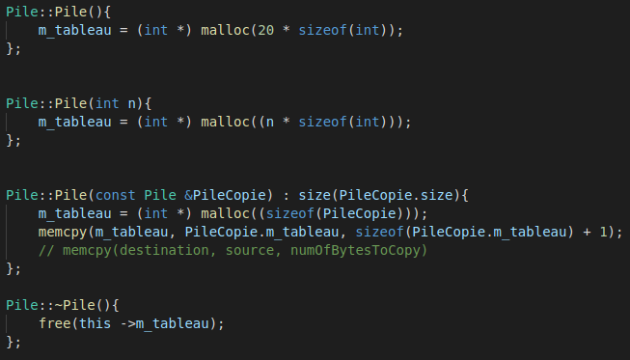

Illustration 10: Implémentation des constructeurs et du destructeurs dans le fichier cpp

Voici un exemple de programme main et d’affichage en console :

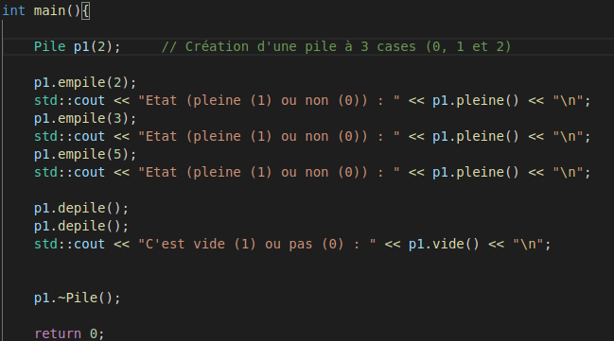
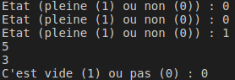

Illustration 11: Fichier main et affichage en console de son exécution

Exercice 4 :

On cherche les différences entre les 2 constantes définies comme ceci :
- #define MAX1 100
- static const int MAX2 = 100

Une définition qui utilise const rend la valeur immuable : elle ne pourra pas être modifiée. De plus, on y ajoute static ce qui rend la variable globale et accessible partout.

Ensuite, si on veut accéder à l’adresse de MAX1, un message d’erreur apparaît car une variable définie avec #define n’est pas stockée en mémoire et le pointeur ne peut donc stocker aucune adresse.
En ce qui concerne MAX2, si on utilise un pointeur de type *int, il y’a incompatibilité avec le type de la variable qui est const int. Il aurait fallu un pointeur const int.

Exercice 5 :

Tout d’abord, on veut écrire une fonction qui affiche un entier :
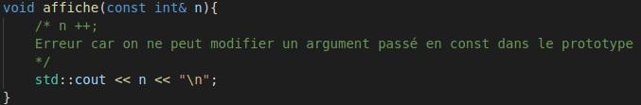
Illustration 12: Fonction affiche() implémentée dans main.cpp

Le const dans le prototype indique que l’entier est pris en paramètre est constant donc non modifiable. Ainsi, si on veut le modifier dans le corps de la fonction, c’est impossible et un message d’erreur apparaît.

Dans un second temps, on ajoute dans la classe Personnage une fonction affiche() :
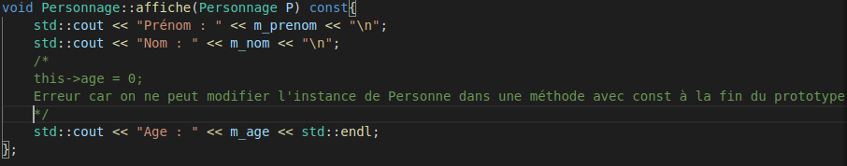
Illustration 13: Implémentation de la fonction affiche() dans Personnage.cpp

On ne peut pas modifier l’instance de Personnage dans une méthode qui est déclarée constante. Ainsi, l’attribut âge ne pourra pas être modifiée.

Exercice 6 :

Dans cet exercice, on va travailler sur les pointeurs et montrer les différents cas possibles selon le type choisi et les mots clés utilisés (const et static notamment)

Tout d’abord, on définit trois pointeurs et on réalise des allocations de mémoire avec l’opérateur new. Ci-dessous, on voit les différents cas et erreurs rencontrés lors des allocations de mémoire. On voit notamment que le pointeur q, qui est un pointeur vers un entier constant ne peut pas être modifié ; le pointeur r qui est un pointeur constant (adresse) vers un entier ne peut pas être réallouer.
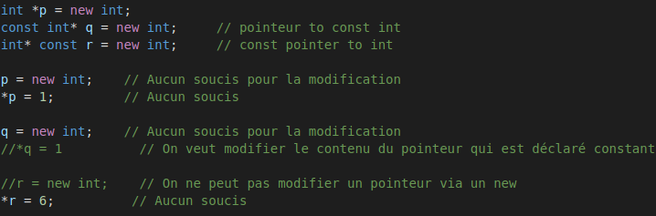
Illustration 14: Définition et allocation de trois pointeurs différents

Ensuite, on définit un tableau de dix pointeurs et on réalise une allocation, puis une désallocation de mémoire (Illustration 15):

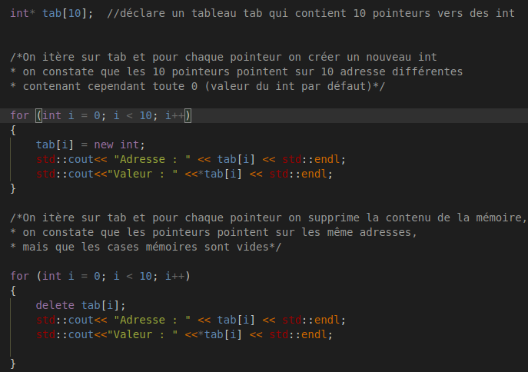

Illustration 15: Tableau de dix pointeurs

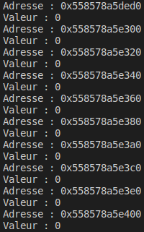Illustration 16: Adresses et contenu des 10 pointeurs après allocation
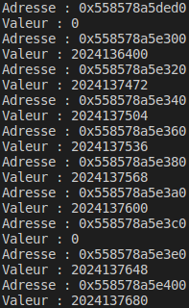Illustration 17: Adresses et contenu des 10 pointeurs après désallocation

Lors de l’allocation, on constate que chaque pointeur pointe vers une adresse différente et chaque adresse stock la valeur 0 (Illustration 16), valeur attribué de base en créant « new int ».
Lors de la désaloccation, on constate que les pointeurs pointent sur les mêmes adresses que précédemment mais que les cases mémoires ne sont plus toutes remplies avec 0 (Illustration 17). Chaque adresse mémoire est « prête » à recevoir une valeur d’un int, mais aucune n’a été imposée, les adresses mémoires stock donc soit 0, soit les valeurs maximum ou minimum d’un int codé avec 4 octets (16 bits).

Enfin, on crée deux nouveaux pointeurs r et s, puis on teste toutes les affectations entre p, q, r, s et t (c’est-à-dire avec un égal). Voici les résultats (visibles en commentaires) :
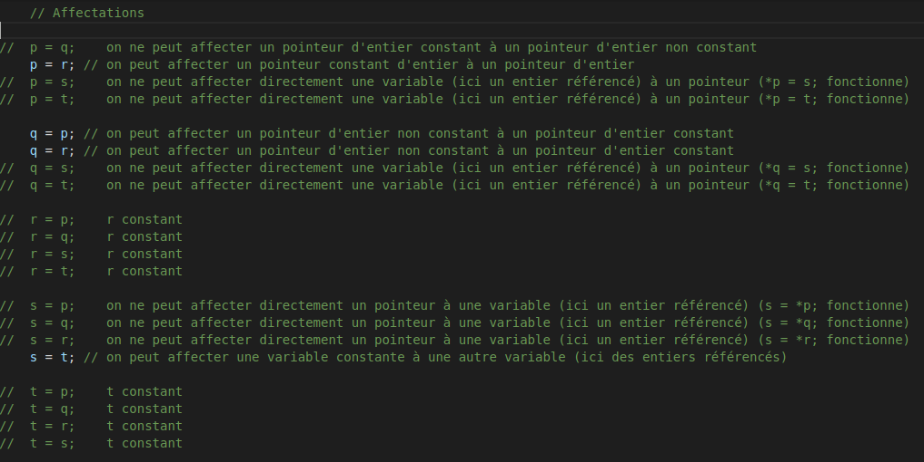
Illustration 18: Toutes les allocations possibles et les explications en commentaire

Il est important de tester l’attribution des valeurs associées aux pointeurs en passant par références et en utilisant leur valeur et leur type (Illustration 19).

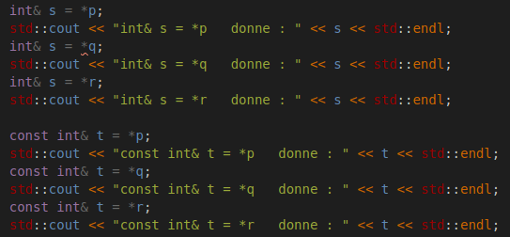Illustration 19: Affectations avec passages par références

En testant ces affectations, on constate que s peut prendre les valeurs de p et de r mais pas de q, car q est un de type const int alors que s est de type int.
On voit aussi que t peut prendre toutes les valeurs, mais pour celles de p et r, il transformera leur type int en type const int.

Exercice 7 :

Ici, on va regarder l’utilité et le fonctionnement des fonctions en ligne. Tout d’abord, on crée deux fonctions copie qui copie un entier source vers un entier destination :
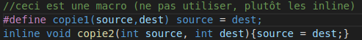
Illustration 20: Déclarations des deux fonctions

La fonction copie1 est une macro et la fonction copie2 est une fonction en ligne : à chaque appel, la fonction sera remplacée par le corps (il faut donc le faire avec de courtes fonctions). L’utilisation de double avec la fonction copie2 ne pose aucun problème à l’affichage :
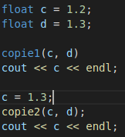

Illustration 21: utilisation des fonctions copie sur des nombres à virgules. Dans les deux cas, 1.3 est affiché en console.

Une fonction récursive peut être défini en ligne, même si ce n’est pas conseillé car l’opération peut devenir très long à cause de la récursivité. A chaque appel de la fonction, il faudra utiliser le corps et donc consommer de l’espace mémoire et du temps. Si on veut définir une fonction récursive avec un #define, l’opération ne fonctionnera pas.

Exercice 8 :

Le but de cette exercices est de tester la surcharge (surdéfinition) d’une fonction. La surcharge de fonction permet de choisir entre différentes versions d’une même fonction selon le nombre ou le type des arguments fournis.
Nous allons donc créer 3 fonctions « somme », une qui additionne deux int, une qui additionne deux float et la troisième qui additionne deux tableaux contenant des int (Illustration 22).

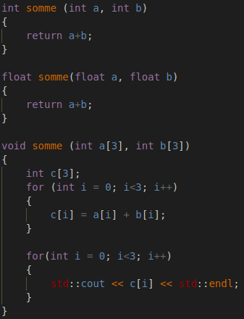Illustration 22: Création de trois fonctions "somme" par surdéfinition de la fonction

Nous allons tester le fonctionnement de la fonction « somme » lorsque nous passons en argument deux type short (Illustration 23), qui est donc un type qui n’est pris en compte dans aucune des fonctions « somme ».
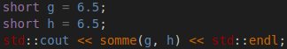Illustration 23: Teste de l'utilisation de la fonction somme avec deux short

En lançant le code qui utilise la fonction « somme » avec deux short, on obtiens dans la console le résultat « 12 ». C’est donc la fonction « somme » qui prend en argument deux int qui est utilisée, en arrondissant 6.5 à 6.

Nous allons maintenant tester si il est possible de créer une fonction « somme » qui prend 3 paramètres du même type, puis si il est possible de créer une fonction « somme » ayant deux paramètres de types différents (int et float) (Illustration 24).

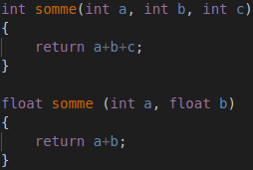Illustration 24: Fonction somme avec 3 paramètres et fonction somme avec deux types différents en paramètres

On constate que la création d’une fonction avec 3 paramètres ne pose aucun problème.
Dans le cas où l’on créer une fonction qui prend des paramètres de types différents, il suffit de spécifier le type de chaque paramètre dans la déclaration de la fonction, ainsi qu’un return type compatible (ici float, pour ne pas perdre l’information des chiffres après la virgule si il y en a).

Exercice 9 :

Le but de cet exercice est de créer une classe Vecteur3D (Illustration 25/26) et tester l’implémentation des constructeurs en tant que fonction en ligne (inline).
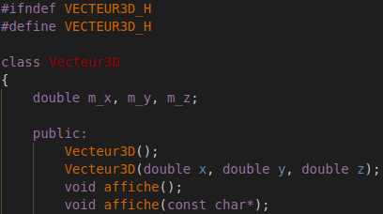Illustration 25: Fichier header de la classe Vecteur3D

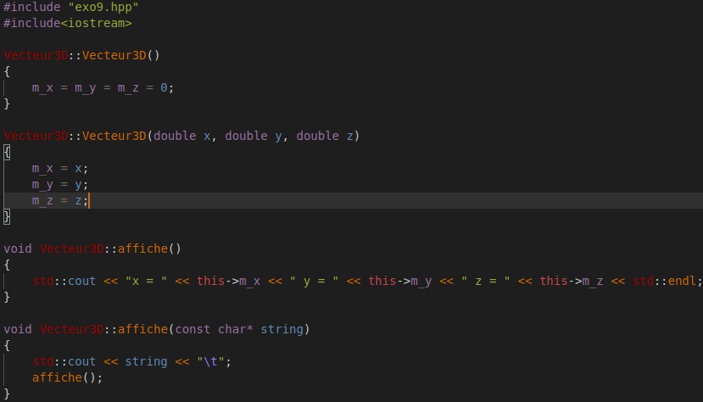Illustration 26: Fichier cpp de la classe Vecteur3D

Nous allons maintenant tester d’implémenter les fonctions constructeur en ligne (Illustration 27).

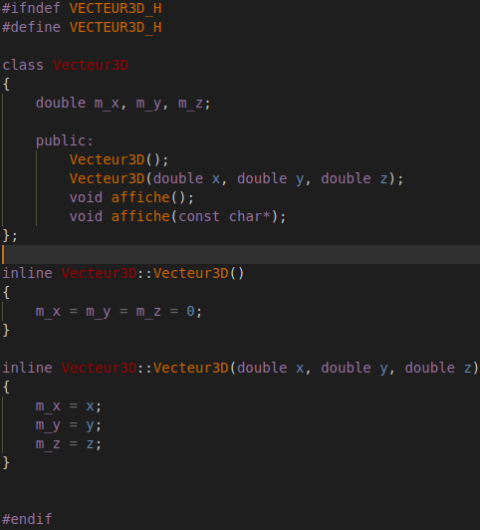Illustration 27: Création des constructeurs en tant que fonction inline

La déclaration d'une fonction inline se fait de la même manière que pour n'importe quelle fonction :
dans le corps de la classe. Cependant sa définition doit se faire aussi dans le header file pour ne pas
causer d'erreur de linker lors de la compilation si ces fonctions sont utilisées dans plusieurs cpp. Il faudrait sinon déclarer la fonction dans le header mais faire la définition dans chaque cpp qui l'utilise. On pourrait aussi déclarer et définir les deux constructeurs dans le corps de la classe, ils seraient alors implicitement inline, mais on perdrait en lisibilité.

Exercice 10:

Le but de cet exercice est de rajouter à la classe Vecteur3D des fonctions qui permettent d’accéder aux coordonnées (getter) ou de modifier les coordonnées (setter) d’un objet vecteur. On ajoutera aussi une fonction “coincide” à la classe qui teste qui l’objet vecteur a les mêmes coordonnées que ceux du vecteur passé en argument (Illustration 28/29).
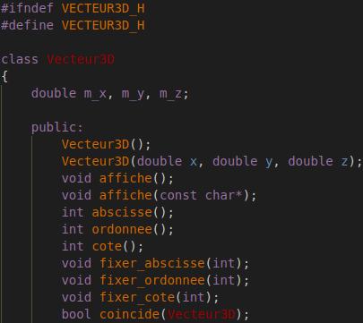Illustration 29: Fichier header avec les nouvelles fonctions (getter, setter, coincide)
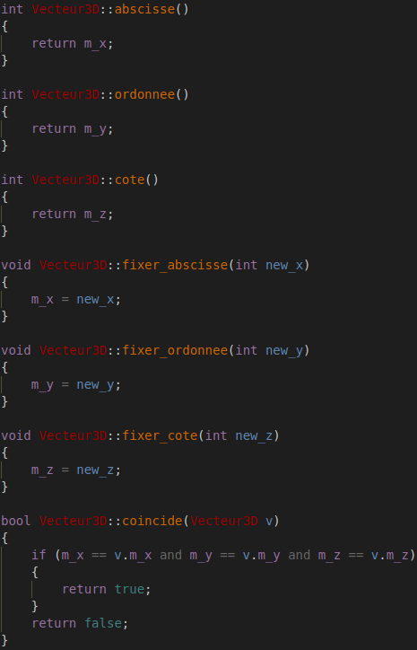Illustration 28: Définition des fonctions dans le fichier cpp

Exercice 11 :

Le but de cet exercice est d’ajouter deux fonctions de calcul utilisant des objet Vecteur3D, une fonction produit_scalaire qui calcul le produit scalaire entre l’objet courant et l’objet vecteur passé en argument et une fonction somme qui calcul la somme entre l’objet courant et le vecteur passé en argument (Illustration 29).
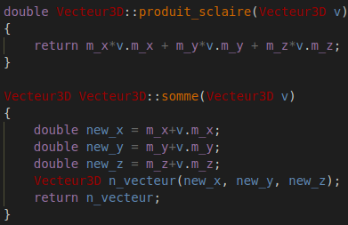Illustration 30: Définition des fonctions produit_scalaire et somme

Il faut maintenant tester le fonctionnement général des fonctions membres de la classe Vecteur3D. L’appel des fonctions se fera dans un fichier main.cpp (Ilustration 31/32).
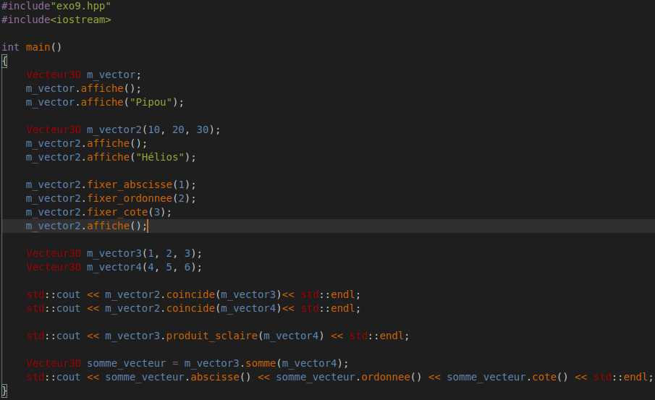Illustration 31: Fichier main.cpp de la classe Vecteur3D
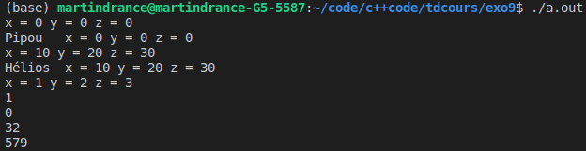Illustration 32: Output de la console après compilation et éxécution du main.cpp
On constate que les constructeurs fonctionnent : celui par défaut créer un objet vecteur avec les coordonnées initialisées à 0, le second permet d’initialiser les coordonnées au moment de la création de l’objet (ici 10, 20, 30). La seconde fonction « affiche » permet d’afficher une chaine de caractères avant l’affichage des coordonnées.
On constate que les fonctions qui fixent les coordonnées fonctionnent puisque l’objet m_vector2 qui avait comme coordonnées x=10, y=20 et z=30 a maintenant x=1, y=2 et z=3.
La fonction coincide renvoie 1 si les deux vecteurs sont égaux, 0 sinon.
Enfin, la fonction produit_scalaire permet de renvoyer le produit sclaire de deux vecteurs qui est un nombre de type double. La fonction somme renvoie, elle, un objet de type Vecteur3D qui est la somme de deux vecteurs, l’affichage des coordonnées de ce nouvel objet se fait en utilisant les « getters » et renvoie les nouveaux coordonnées du nouvel objet (x=5, y=7, z=9).

Exercice12 :

Dans cet exercice, nous allons tester le fonctionnement des fonctions amies en utilisant le mot-clé friend. La fonction coincide sera alors déclaré comme fonction amie de la classe Vecteur3D (Illustration 33/34).

Illustration 33: Déclaration de la fonction amie coincide dans le fichier header
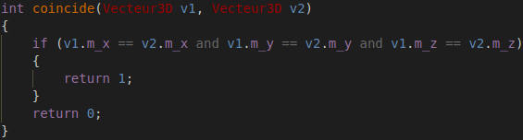Illustration 34: Définition de la fonction amie coincide dans le fichier cpp

Une fonction amie a accès à tous les membres de la classe amie. Sa définition n'a pas besoin de spécifier Vecteur3D:: puisqu'elle est amie et non membre de la classe. L'amitié est souvent utilisée quand la fonction manipule plus de deux objets à la fois.
Une fonction f(x,y) est symétrique si f(x,y) = f(y,x), ce qui est le cas ici puisque l’ordre des arguments ne change pas le résultat de la fonction.

Exercice 13:

Plusieurs notions sont abordées dans l’exemple de l’exercie 13 : la notion de fonction en ligne, la notion d’amitié et la notion d’import de fichiers header d’une classe à l’autre.

D’abord, l’implémentation des constructeurs directement dans la classe permet d’implicitement les déclarer en tant que fonction en ligne. Si ils avaient été implémentés à l’exterieur de la classe mais dans le fichier header, il aurait fallaut spécifier que c’est une fonction en ligne avec le mot clé inline. Si l’on veut définir des constructeurs en ligne en dehors du fichier header, il faudrait alors les définir inline dans chaque fichier cpp qui les utilise.

Pour qu’une fonction ai accès aux données membres des deux classes Matrice et Vecteur, il faudrait la déclarer dans les deux classes en tant que fonction amie de ces deux classes, pour qu’elle accède aux membres des deux classes.

Si l’on veut qu’une fonction soit implémentée dans la classe matrice mais puisse accéder aux données membres de la classe vecteur, il faut que la classe matrice soit amie de la classe vecteur. On écrira alors dans la classe vecteur friend class Matrice. Matrice pourra alors accéder aux membres, même privés, de la classe vecteur.

Conclusion

L’utilisation du langage C++, en plus de nous apprendre à utiliser les concepts de programmation orientée objet (classes, encapsulation, méthodes ou encore surcharge), nous permet d’utiliser des concepts comme les pointeurs ou l’allocation de mémoire. Ayant commencé à programmer avec Python et Javascript, ces notions ne sont pas évidentes à comprendre. Elles permettent cependant de mieux comprendre l’utilisation de la mémoire par le programme et son optimisation. Aussi, les pointeurs permettent de manipuler de façon simple des données qui pourrait êtres importantes et permettent de créer facilement des structures chaînées.
Du côté POO, la création de constructeurs et destructeurs, les notions de classes amies, de membres privés et publiques et de surcharge sont des notions capitales pour assurer la bonne gestion de chacun des objets.

